 FIH提案改善報告書
附件4
提案編號: 收件日期:
提案人姓名 | 李振 |  |  | 工號 | H0594499 |  |  | 資位 | 師一 | WLBG資訊技術資源事業群(處) 應用系統開發部 廠(部)工品管系統開發 課
提案名稱 | 富智康檢測儀器資源管理系統提案改善 |  |  |  |  |  |  | 實施地點 | 富智康檢測中心(廊坊),計量儀校課 | 實施日期 | 2015/03/05 | 完成日期 | 2015/02/11
提案所屬技委會 |  |  | 提案性質 |  |  |  | □個人  ■團體 |  | 提案類型 | ■效率 ■品質 ■自動化 □節能減排 □其它類
自主改善小組名稱 | 檢測中心開發組 | 自主改善小組編號 |  |  |  | ZXZ150201 |  |  | 小組成員  姓名/工號 | 李振/H0594499  楊祥鵬/H0635468 |  | 提案人  聯繫方式 | 566-76730
- 改善前狀況(問題點描述—5W1H)
What: 1 舊版notes停用,富智康檢測中心(LF)沒有專業的系統管理儀器資料.
2 舊版量具儀器校準系統不能跟蹤從採購到報廢的整個流程導致很多儀器資產丟失,已停用.
Who： 富智康檢測中心-富智康檢測中心(廊坊)-計量儀校課提出期望通過開發儀器資源管理系統，改善現有人工Excel表單記錄相關資訊、紙張報修,簽核等傳統作業模式，達到e化校準、資訊管理之功能,當系統開發完成后推廣至其他廠區使用。
Why:1 儀器從採購到報廢的整個流程均由人工跑單完成,嚴重浪費人力.
2 現有人工通過excel,紙張記錄相關資訊,效率低下.
3 量具儀器種類繁多,通過紙檔記錄儀器資料不方便,不好查找,不能準確統計各個事業處的儀器資料,違背集團系統資源共享之方針.
When：持續存在
Where：各廠區檢測中心
How：由廠區IT部門進行開發和維護，採用指定的角色權限管控推廣到各廠區的檢測室。
(二)改善目標及對策(改善手法)
改善目標：在各個廠區的各檢測中心推廣統一的一套檢測儀器資源管理系統，整合FIH各事業處量具儀器資料，清楚了解各個事業處儀器使用報廢情況，提高儀器嫁動率節約人力和資源成本，進行統一規範的管理。
改善對策：
- 魚骨圖分析系統整合原因，針對主要原因作為系統開發重點需求進行整理實現。
- 5W1H分析目前狀況。
3．ECSR分析結合5W1H分析進行取消舊系統，整合所有功能模塊，簡化系統操作，重排需求優先級重新開發新系統
4．PDCA 從訪談需求，設計實現，綜合測試到上線實施全程管控，確保系統整合準時上線
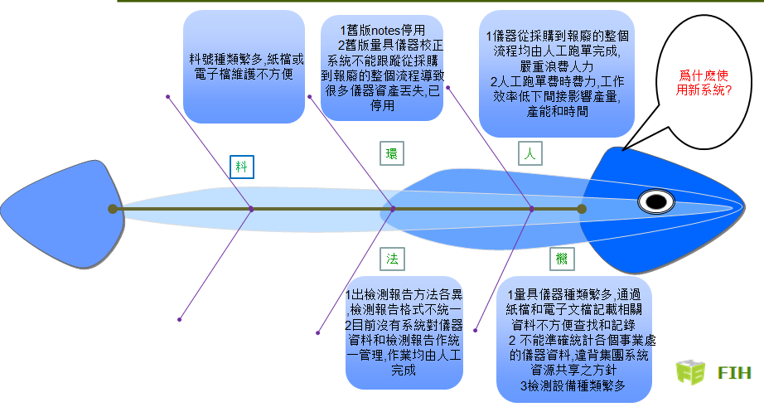

圖一魚骨圖

改善過程

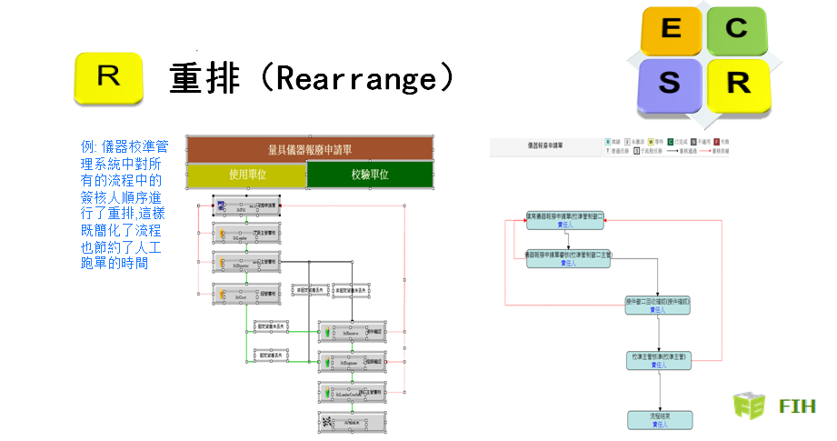

圖二ECSR分析一部份

需求訪談
管理-人員

D
設計數據結構
管理-權力
P

部署開發環境
管理-資料

圖三PDCA分析一部份

(三)實施及推廣(改善歷程需附佐證資料，預提報為優秀的提案必須附PPT檔改善報告)
- 目前廊坊廠區檢測中心所有管制編號已導入新系統開始作業
- 系統已上線，龍華、北京、廊坊、惠州、貴陽、福田6個廠區均開始使用
- 後續如果有同樣的需求，可以推廣到其他各廠區檢測部進行統一使用。
(四)效果/效益評價 (有形效益請根據《FIH CD金額計算原則表(附件6)》進行計算，數據來源需附佐証資料)
有形效益：
1.FIH檢測中心(LF)使用該系統，易于管理,系統上線前檢測中心至少1個人人工跑單
3個月CD金額 =節約人力*4000*3个月
=1*4000*3
=12000RMB
2.系統應用推廣到47個課,用戶147人,很大程度上節約人員時間，按照每人每天節約0.5小時計算：
3個月CD金額=节约时间*人均薪資*3個月*人力
=0.5*23元/小時*21.75天/月*3個月*147
=110305RMB
- 人工跑單要完成8個流程的簽核,按照每天都要進行流程審單,每張A4紙0.1元成本計算
3個月CD金額=節約紙張數*0.1*3個月
= 8*0.1*90
=72RMB
無形效益：
1 FIH事業群內部系統資源整合,易于管理
2 提高各事業處廠部儀器設備嫁動率，合理分配各廠部儀器使用情況，降低公司生產成本
3 間接的提高了生產效率(在沒有使用系統的情況下,人工跑完校正流程至少要一周,如果儀器得不到及時的校正,在校準儀器緊缺的情況下,會影響生產的效率,使用系統后,校正流程走完需要1天,這樣儀器就得到了及時的校正確保了儀器的供給)
總體效果：
- P (Productivity)-提高了每天的儀器校準數,減少了跑單時間,間接的提高了生產效率
- Q (Quality)-各廠區儀器資料統一e化管理,流程無紙化簽核,提高了儀器資料的管理質量
- C (Cost)-電子化流程簽核,減少了人力成本,時間成本,紙張成本,交通成本
- D (Delivery)–流程簽核週期減少,检测效率提高，测试报告出具及时，准确
- S (Safe)–統一電子化管理,專業的IT人員維護儀器資料數據,安全性高
- M (Morale)-利用新系統進行檢測校正,省時省力,用戶士氣高漲

實際入庫量﹕方案啓動月到后3個月的實際產出（優秀提案必須以實際入庫量進行計算）；
若無法抓取實際入庫量，可以Forecast進行效益評估，但需企劃及PM的簽核檔為佐證（僅限普通提案）。
支會初選審查意見： □符合 □不符合，退件 □推薦為優秀提案
重復及無效提案退件不可再提交； CD金額計算錯誤及資料不全退件後需重新提交，具體說明如下：

部門(課級以上)主管： IE輔導員： CD評審經管：
(CD金額>0元，有形效益)
備注﹕1.“提案編號”,“收件日期”由事業處/產品處提案改善委員會分會統一填寫,提案人不填寫；
2. 提案編號原則：事業處/產品處代碼（WLBG-LX產品處：LX；MDEG-Ι產品處：X；MDEG-II產品處：Y；周邊：Z）+CIP+年（後2位數字，如15）+月（2位數字，如02）+案件編號（3位數字，如001），範例：WLBG-LX 提案分會提案編號LXCIP1502001；
3. 改善內容請用簡潔的文字、圖表(盡量數字化﹑圖表化)概括在本報告書中,並附上相關佐証材料；
4. 提案改善作業流程：提案人→提案窗口→支會初審→通過後依照第2頁呈簽相應主管進行等級核定
5. 請用鋼筆或圓珠筆書寫，要求工整、清晰、不塗改（客戶和產品料號等保密資訊嚴禁出現)

FIH 提案改善評分表
附件4
等級 | 建設性提議 | 改善提案 |  |  |  | 優秀 | 特優 | 卓越
等級 | 建設性提議 | 4 | 3 | 2 | 1 | 優秀 | 特優 | 卓越
評分 | 可行 | 16~30 | 31~40 | 41~50 | 51~65 | 66~75 | 76~85 | 86分以上﹐提案績效/月≧30萬元人民幣(提案現金績效以3月計)或一次性可節省金額達100萬元以上.
獎金 | 10 | 30 | 50 | 100 | 200 | 800 | 1500 | 提案績效之1%為獎勵﹐每案上限25,000RMB,個人7,000RMB
核定  權限 | 組長 | (副)課長 | 廠(部)級主管 |  | 處級主管 | 初審委員會 |  | 複審委員會
一、“等級”、“評分”、“獎金”、“核定權限”對照表(提案評審結果超出相應評審權限,應呈送上一級主管核定)

二﹑審查得分基準
評價  項目 | 所占  比重 | 審 查 得 分 基 準
評分等級 |  | E級 | D級 | C級 | B級 | A級
效益 | 經濟效益30% | 1~5 | 6~12 | 13~20 | 21~25 | 26~30
效益 | 經濟效益30% | 實施后三個月(持續性改善)或一次性節省額10萬元以內; | 實施后三個月(持續性改善)或一次性節省額10萬元以上; | 實施后三個月(持續性改善)或一次性節省金額達30萬元以上 | 實施后三個月(持續性改善)或一次性節省金額達50萬元以上 | 實施后三個月(持續性改善)或一次性節省金額達80萬元以上
效益 | 無形效益10% | 1~2 | 3~4 | 5~6 | 7~8 | 9~10
效益 | 無形效益10% | 所做提案在環境﹑安全性﹑士氣﹑客戶滿意度﹑產品競爭力提升﹑交期縮短﹑供應鏈合理化中任一方面有所改進 | 所做提案在環境﹑安全性﹑士氣﹑客戶滿意度﹑產品競爭力提升﹑交期縮短﹑供應鏈合理化中任三個方面有所改進 | 所做提案在環境﹑安全性﹑士氣﹑客戶滿意度﹑產品競爭力提升﹑交期縮短﹑供應鏈合理化中任四個方面均有重大改進 | 所做提案在環境﹑安全性﹑士氣﹑客戶滿意度﹑產品競爭力提升﹑交期縮短﹑供應鏈合理化中任五個方面均有重大改進﹐且標准化 | 所做提案在環境﹑安全性﹑士氣﹑客戶滿意度﹑產品競爭力提升﹑交期縮短﹑供應鏈合理化等七方面均有重大改進﹐且標准化
改善手法的運用 | 運用廣度10% | 1~2 | 3~4 | 5~6 | 7~8 | 9~10
改善手法的運用 | 運用廣度10% | 運用ECRS﹑5W1H﹑魚骨圖等基礎改善手法﹐但問題分析不夠清楚 | 運用ECRS﹑IE七大手法﹑QC七大手法﹑SPC等三種以上基礎手法﹐且分析問題清楚 | 除運用基礎改善手法外﹐需運用設施規划﹑從至法﹑關鍵路徑法DOE﹑OR﹑仿真技朮等統計分析改善手法, | 除運用基礎改善手法外﹐需要運用三種(含)以上(DOE﹑OR﹑仿真分析﹑QDF價值分析)等統計分析改善手法 | 靈活多變的使用(OR﹑DOE﹑AHP﹑QDF仿真分析﹑價值流)等五種以上統計分析改善手法﹐相互結合以長補短
改善手法的運用 | 運用深度10% | 1~2 | 3~4 | 5~6 | 7~8 | 9~10
改善手法的運用 | 運用深度10% | 雖有使用基本手法﹐但應用欠當﹐概念不清晰﹐理解不透徹 | 能夠使用改善手法協助解決問題﹐然而只是留于表面﹐不能掌握IE手法運用精華 | 手法運用得當﹐表達清楚,分析問題深入﹐數據資料充分﹐能夠找到問題真因﹐并利用改善手法解決 | 手法運用得當﹐對問題能做較深入的研究﹐能夠系統使用8D﹑DMAIC.等步驟循序漸進地進行改善 | 運用或引進手法新技朮﹑拓展或延伸手法技朮(并非新技朮)并運用于實際,過程清晰,分析透徹,對策適當
推廣度 | 標准化10% | 1~2 | 3~4 | 5~6 | 7~8 | 9~10
推廣度 | 標准化10% | 所做改善成果30%已訴諸SOP﹑SIP﹑ECN﹑SWR等內部列管 | 所做改善成果50%已訴諸SOP﹑SIP﹑ECN﹑SWR等內部列管 | 所做改善成果70%已訴諸SOP﹑SIP﹑ECN﹑SWR等內部列管 | 所做改善成果90%已訴諸SOP﹑SIP﹑ECN﹑SWR等內部列管 | 可將全部改善成果訴諸SOP﹑SIP﹑ECN﹑SWR等列管
推廣度 | 推廣范圍10% | 1~2 | 3~4 | 5~6 | 7~8 | 9~10
推廣度 | 推廣范圍10% | 所作改善成果雖形成文件﹐然屬于個案﹐無實際推廣案例 | 所作改善成果形成文字管控,已向本廠部其他線體推廣 | 所作改善成果形成文字管控﹐已向本制造處其他廠部推廣﹐取得一定效益 | 所作改善成果形成文字管控﹐且有較系統的推廣方案﹐已向本事業處其他制造處推廣﹐取得重大績效 | 所作改善成果已申請專利管控﹐且有完善的推廣方案及步驟﹐已在FIH外其它事業群單位推廣
創新性 | 思考性10% | 1~2 | 3~4 | 5~6 | 7~8 | 9~10
創新性 | 思考性10% | 對提案的產生及改善報告(實施)作了一定的分析研究，但無書面的分析資料 | 對提案的產生及改善報告(實施)作了較多的分析研究，有部分書面分析資料、記錄 | 對提案的產生及改善報告(實施)作了相當的分析研究，有重要的書面分析資料記錄 | 對提案的產生及改善報告(實施)作了大量的分析研究，有主要的書面分析資料記錄 | 對提案的產生及改善報告(實施)作了周密分析研究，全部有書面分析資料、記錄
創新性 | 創意性10% | 1~2 | 3~4 | 5~6 | 7~8 | 9~10
創新性 | 創意性10% | 屬上級指示之工作，  與以往提案具相似性及且手法運用常規改造模仿 | 上級指示之工作，小部分創新﹐雖有模仿，且手法運用常規﹐但頗有研究 | 課題較復雜﹐且手法新穎﹐有相當程度的獨創性，但限定有某一適用范圍內 | 有相當程度的獨創性，并集團尚無類似應用﹐可期待於某相當程度范圍的應用 | 完全創新﹐某一領域(能力﹑技朮管理)具獨創性﹑發明性, 且專利申請適用廣,可期待於他處廣泛應用
三﹑評分核定等級
項 目  評 分 | 效益 |  | 改善手法的運用 |  | 推廣度 |  | 創新性 |  | 總分 | 等級 | 金額 | 簽 章
項 目  評 分 | 經濟效益30% | 無形效益10% | 運用廣度10% | 運用深度10% | 標准化  10% | 推廣范圍10% | 思考性  10% | 創意性  10%
課長
部級主管
廠級主管
處級主管

